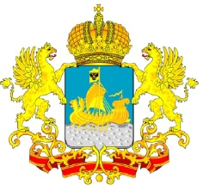
ДЕПАРТАМЕНТ ГОСУДАРСТВЕННОГО
РЕГУЛИРОВАНИЯ ЦЕН И ТАРИФОВ
КОСТРОМСКОЙ ОБЛАСТИ

П О С Т А Н О В Л Е Н И Е
от «05» мая 2014 г. № 14 /58

О внесении изменений в постановление департамента
государственного регулирования цен и тарифов
Костромской области от 18.12.2013 № 13/567

В целях приведения нормативного правового акта в соответствие с действующим законодательством, и руководствуясь Положением о департаменте государственного регулирования цен и тарифов Костромской области, утвержденным постановлением администрации Костромской области от 31 июля 2012 года № 313-а,
департамент государственного регулирования цен и тарифов Костромской области ПОСТАНОВЛЯЕТ:
1.Внести в постановление департамента государственного регулирования цен и тарифов Костромской области от 18 декабря 2013 года № 13/567 «Об установлении тарифов на услуги по передаче тепловой энергии ОАО «ТГК-2» (арендованное муниципальное имущество) в г.Костроме на 2014 год» следующие изменения:
в заголовке постановления и приложениях №№ 1,2 слова «арендованное муниципальное имущество» исключить.
2. Настоящее постановление вступает в силу со дня его официального опубликования.

Директор департамента И.Ю.Солдатова

